В «День памяти и скорби», прошло возложение венков и цветов к обелискам Молжаниновского района
25.06.2018
В «День памяти и скорби», прошло возложение венков и цветов к обелискам Молжаниновского района.
Представители управы района, администрации, Совета депутатов, Совета ветеранов, общественные советники, а также жители района возложили цветы к обелискам в населенных пунктах Новосёлки и Мелькисарово, а так же на Синявинской улице.
Присутствующие почтили память погибших в годы войны, вспомнили жителей района, не вернувшихся с полей сражений, всех тех, кто отдал свои жизни ради возможности сегодня жить в мире.
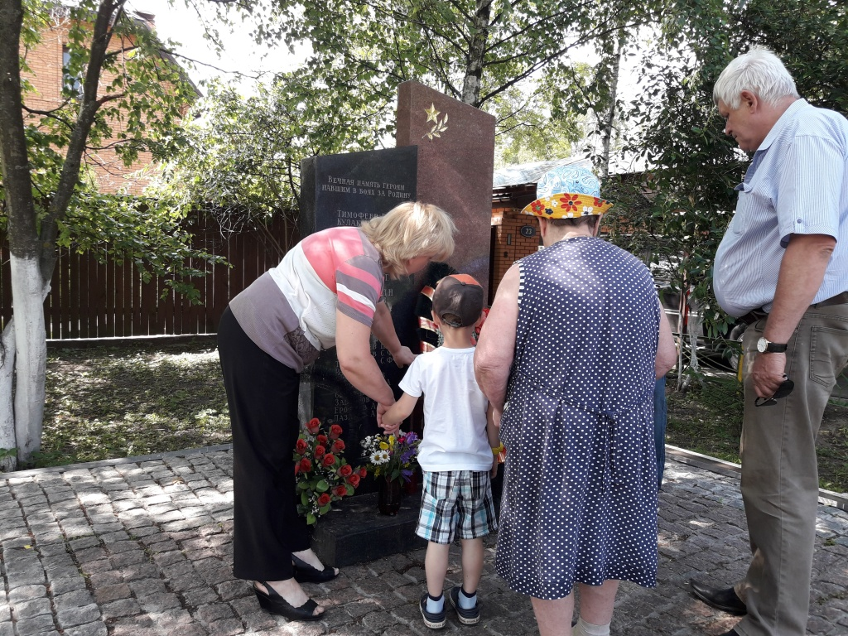
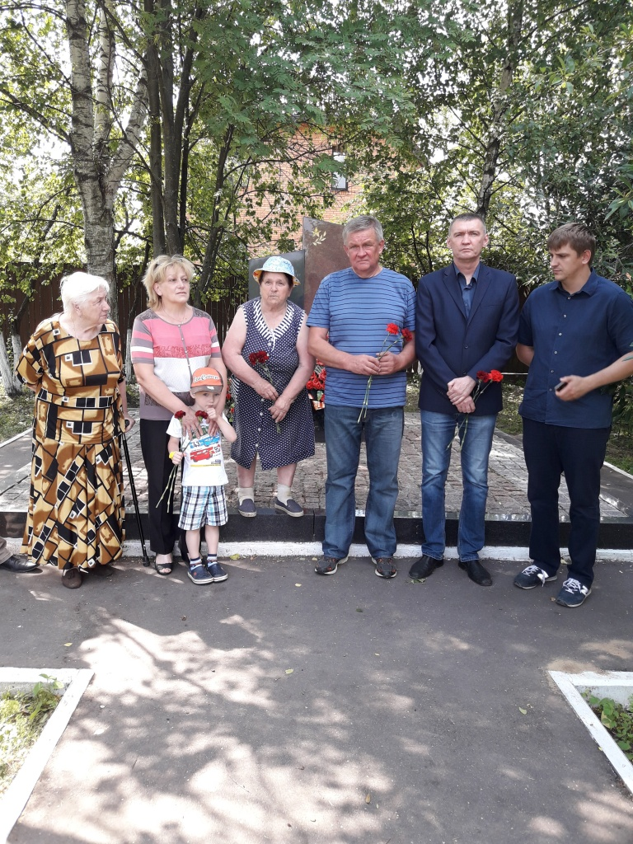

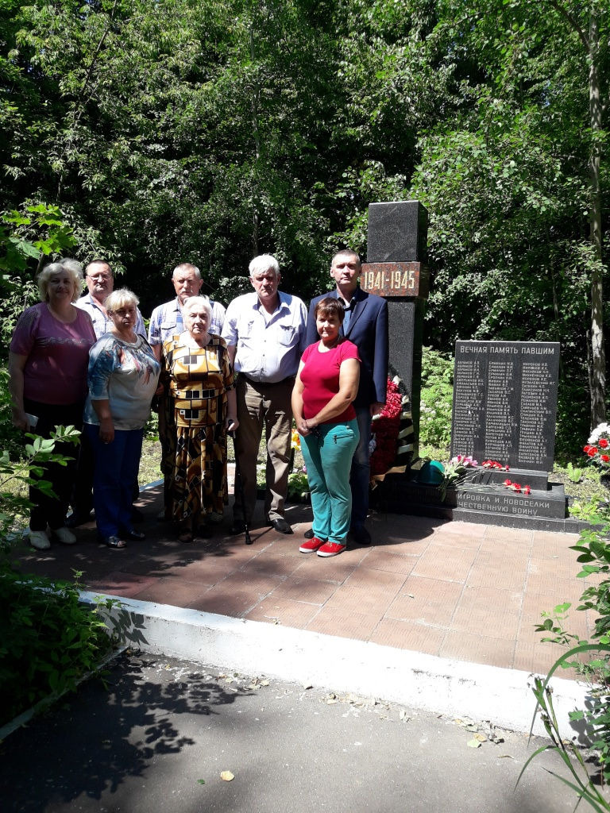

Адрес страницы: http://molzhaninovskiy.mos.ru/towards-victory/detail/7413373.html
Управа района Молжаниновский города Москвы

